Бабанина Анастасия Эдуардовна
МАУ ДО Центр детского творчества «Радуга талантов»
г. Хабаровск
Педагог дополнительного образования

Методические рекомендации по реализации проекта «Я иллюстратор»

Пояснительная записка
Дополнительное образование детей характеризуется вариативностью, не ограниченной стандартами, педагогическим творчеством, более тесной связью с практикой, высокой социальной активностью. Одним из путей включения учащихся в сферу самых разнообразных социальных практик, получение широкого опыта конструктивного взаимодействия и продуктивной деятельности является образовательная проектная деятельность.
В процессе реализации программы дополнительного образования художественной направленности «Добрая школа иллюстрации» я активно использую проектный метод. Чем же привлекателен этот метод для меня?
Во-первых, метод проектов открывает значительные возможности для повышения качества обучения.
Во-вторых, метод проекта формирует у детей навыки применения художественно-конструктивных знаний и умений на практике;
В-третьих, индивидуальный темп работы над проектом обеспечит каждому ребёнку свой уровень развития.
В проектной работе целью обучения становится, прежде всего, развитие у обучающихся самообразовательной и творческой активности, направленной на освоение нового опыта. Работая в учебных проектах, дети учатся проводить исследования, анализировать различную информацию и представлять новые идеи. Таким образом, в основе методов проектов лежит креативность, умение ориентироваться в информационном пространстве и самостоятельно конструировать свои знания.
Ниже представлен методический паспорт проекта «Я иллюстратор». Ценность проекта в том, что он направлен на развитие активного творческого мышления, расширение кругозора обучающихся, на формирование навыков экспериментальной и исследовательской деятельности в творческом процессе, на развитие навыков взаимодействия в команде. Исходя из своего личного опыта, реализация подобных творческих проектов благоприятно влияют на творческую активность обучающихся, их интерес и заинтересованность к изобразительному искусству и творческой деятельности в целом.

Программа «Добрая школа иллюстрации»
Проект «Я иллюстратор» разработан в рамках реализации программы дополнительного образования художественной направленности «Добрая школа иллюстрации». Отличительная особенность данной программы в том, что она направленна на формирование у учащихся теоретических и практических навыков работы в области иллюстрации. Целью программы является раскрытие творческого потенциала, приобретение художественно-исполнительских и теоретических знаний и умений обучающегося в области изобразительного искусства и иллюстрации.
Направление иллюстрации было выбрано не случайно. Ведь иллюстрация, как вид изобразительного искусства, открывает большие возможности для творческой реализации ребенка. Обучение иллюстрации способствует воспитанию у детей не только любви к искусству, но и интереса к литературе и художественным произведением.
Проектная деятельность в обучении по программе «Добрая школа иллюстрации» была выбрана приоритетной для того, чтобы дети не получали готовые знания, а в процессе игры, творческих экспериментов, исследований самостоятельно находили решения определенных задач, т.е. сами являлись исследователями в образовательном процессе. Это способствует развитию таких важных качеств как креативность, находчивость, умение наблюдать, анализировать и сравнивать.
Актуальность: проект «Я иллюстратор» направлен на изучение детьми основ классической и цифровой иллюстрации, формирование навыков эксперимента с техниками и материалами для создания неповторимого и оригинального продукта. Важной особенностью проекта является освоение обучающимися основ работы с графическими редакторами на компьютере, основ работы над цифровой и гибридной иллюстрацией. Ведь в настоящие время ориентация образовательного процесса на «формирование навыков XXI века» очень важна и актуальна. Работая в рамках образовательной программы художественной направленности возможности изучать техническую сферу изобразительного искусства нет, тогда как проектная деятельность дает нам такую возможность и делает образовательный процесс глубже, интересней и разносторонней.
Приобретая практические умения и навыки в области иллюстрации, дети получают возможность воплощать в работе свои идеи, мысли, чувства и отношение к окружающему миру. Удовлетворяют потребность в созидании, реализовывают желание создавать нечто новое своими силами.
Для меня, как для педагога, важно чтобы учащиеся могли свободно воплощать свои творческие идеи в жизнь, не ограничиваюсь стандартными приемами изобразительного искусства. Благодаря проектной деятельности обучающиеся учатся самостоятельно находить способы воплощения их задумки, экспериментируют с техниками, приемами и материалами.
В проекте «Я иллюстратор», обучающиеся расширяют свои знания об иллюстрации, о профессии художник –иллюстратор, находят способ взаимодействия ручной и цифровой иллюстрации, создают свой творческий уникальный продукт. Обучающиеся в ходе проекта, чувствуют себя слаженной командой профессиональных художников-иллюстраторов, способных разработать, создать и воплотить в жизнь свой творческий проект.
Целевая аудитория:
- обучающиеся объединения художественной направленности «Добрая Школа Иллюстрации».
Возраст обучающихся: 8-10 лет
Представляемый проект можно отнести к групповым, творческим, долгосрочным проектам. В данном случае работа велась с детьми, проявившими интерес к области технического творчества.
Цель проекта: раскрытие творческого потенциала, приобретение художественно-исполнительских и технических знаний и умений обучающегося в области иллюстрации.
Задачи проекта:
- изучить художественные возможности различных живописных и графических материалов: карандаши, пастель, ручки, акварель, гуашь, тушь, маркеры, фломастеры.
- освоить все этапы создания цифровой и гибридной иллюстрации.
- выработать умение планировать выстраивать алгоритм работы над творческим проектом, определять средства и способы его реализации, умение контролировать и оценивать свою деятельность.
- развить навыки сотрудничества и взаимодействия в процессе проектной творческой деятельности.
- развить толерантность, терпимость и бережное отношение к окружающей среде.
Планируемые результаты:
- Получат навыки работы с различными художественными материалами одновременно, освоят работу в смешанных техниках.
- Продемонстрируют умение выполнять многофигурные композиции на различные темы.
- Овладеют навыками самостоятельного создания цифровой и гибридной иллюстраций
- Смогут самостоятельно формулировать цели, задачи способы реализации творческого проекта после предварительного обсуждения.
- Научатся слушать других, пытаться принимать другую точку зрения, быть готовым изменить свою точку зрения.
- Смогут самостоятельно объединяться и организовывать работу в мини группах для выполнения творческого задания.
Оценка эффективности и результативности
В ходе реализации проекта ежеквартально проводится диагностика уровня творческой активности учащихся, занимающихся по проекту «Я иллюстратор», путем выполнения теста креативности Торренса, который позволяет оценить уровень образной и вербальной креативности ребенка и тех изменений, которые происходят у него в период реализации проекта. На данном этапе реализации проекта, результаты диагностики показывают положительную динамику развития креативности.
Регулярно в ходе реализации проекта проводится тестирование на выявления уровня освоения и владения графическими редакторами Paint, Adobe PS (Приложение 2).
Техническое и др. оборудование:
- Компьютеры, планшеты, оснащенные выходом в Интернет, программой Adobe PS;
- Мультимедийный проектор, экран;
- Набор материалов и инструментов: бумага формата А 2, бумага формата А 3, гуашь, акварель, кисти, восковые мелки, фломастеры, карандаши, ножницы, клей карандаш;
- Цветной принтер.
Этапы реализации проекта:
- Подготовительный:
- Определить проблему и найти способы ее решения
- Составить план работы над проектом
- Основной
- Поиск информации
- Создание эскизов
- Подготовка заливок для коллажа
- работа над созданием персонажей в технике коллаж
- работа над персонажем в программе Adobe PS
- сборка продукта в программе Adobe PS
- Итоговый
- Печать готового изделия
- Презентация проекта
- Распространение продукта
- Анализ проделанной работы.
Проект «Я иллюстратор» включает в себя реализацию нескольких мини-проектов с использование ИКТ. Ниже поэтапно представлен мини-проект «Пернатый друг»
Подготовительный этап
На подготовительном этапе была проведена беседа с обучающимся в ходе которой мы определили проблему нашего бедующего проекта. В процессе диалога мы с ребятами рассуждали о предстоящей суровой дальневосточной зиме и наших младших братьях, которым приходится очень несладко зимовать в таких суровых условиях. Рассуждали как мы, юные художники-иллюстраторы, можем поспособствовать и помочь животным и птицам пережить холода. Итогом такой беседы стал разработанный план по созданию социально-значимого плаката «Помоги зимующим птицам», для привлечения внимания и информирования школьников, дошкольников и родителей о том, как и чем можно подкормить зимующих пернатых друзей.
План, разработанный обучающимися, содержал следующие этапы:
- узнать информацию о птицах, остающихся зимовать, узнать, чем они питаются и где преимущественно обитают;
- нарисовать птиц и их корма, собрать плакат;
- раздать плакат в школы и сады.
Совместно с обучающимися мы продумали способы работы над композицией, техникой исполнения и сборкой бедующего изделия.
Основной этап
На основном этапе важно было всё тщательно продумать, просчитать, какую помощь можно оказать обучающимся, не предлагая готовых решений. При использовании метода проекта, моя роль, как педагога, изменилась. Из носителя знаний и информации, сообщающего воспитанникам то, что, по моему мнению, они должны знать, я превратилась в организатора деятельности, консультанта, координатора.
Прежде всего, это была попытка детей самостоятельно узнать, проанализировать и поделится с другими обучающимися знаниями о дальневосточных птицах. При поиске информации, обучающиеся использовали компьютеры, Интернет-ресурсы и соответствующую литературу. Перед ними стояла задача определиться с выбором птиц, узнать их особенности питания и обитания. Персонажам нашего бедующего плаката стали: воробей, синица, снегирь, дятел, поползень, сорока, голубь.
Далее обучающиеся приступают к созданию эскизов бедующих персонажей. Рисуют, стараются передать внешние сходства с настоящей птицей, передать особенности окраса и строения.
Оперение птиц очень живописное, поэтому было принято решение использовать технику коллажа, для создания наших персонажей. Техника коллаж отлично передаст яркость, разнообразность, цветовые переходы в оперение птиц. Обучающиеся сами предложили интересные и неожиданные композиционное решения, осознали, что именно нужно им для выполнения работы. Создание композиций является интересным и увлекательным процессом. Дети полностью погружены в работу, чувствуя себя настоящими художниками иллюстраторами.
После того, как птицы были готовы, ребята переходят работать за компьютеры. Знакомству обучающихся с программой Adobe PS уделяется особое внимание. Обучающиеся научились пользоваться такими важными инструментами программы как «Лассо», «Быстрое выделение», «Волшебная палочка», «Штамп», «Палец», «Кисть» и «Текст». Работа на компьютере очень серьёзный и трудоемкий процесс, перед ребятами стоит задача отрисовать текстуры и фактуры персонажам, прорисовать все мелкие детали композиции.
Из отдельных персонажей мы собираем готовый единый плакат, вместе решаем, как расположить наших птиц на листе, какие надписи добавить и переходим к следующему этапу.
Итоговый этап
Плакаты распечатывались на разном формате (Приложение 1), обучающиеся пробовали печать на бумаге разного качества, определялись с какой бумагой работать комфортнее.
Когда плакаты «Помоги зимующим птицам» были готовы, участники проекта направились в гости к младшим воспитанникам нашего Центра детского творчества. Ребята провели ознакомительную беседу с юными художниками, рассказали где и чем можно покормить зимующих птиц, подарили им памятные плакаты, дали наставления быть внимательными и добрыми к нашим пернатым друзьям.
Участники проекта «Я иллюстратор» разместили плакаты на стендах центра детского творчества «Радуга талантов», а также в своих общеобразовательных школах (СОШ №43, лицей «Ступени») и классах.
Анализируя проделанную работу, обучающиеся пришли к выводу:
- что совмещая цифровую и ручную иллюстрацию, можно добиться интересных и более сложных эффектов, чем в классической иллюстрации;
- поняли, что самостоятельно могут создать свой творческий продукт (компьютерную иллюстрацию);
- что профессия иллюстратор очень многогранная, и может быть не только интересной, но и полезной.
Проведя исходящую диагностику, я как наставник проекта, могу заключить, что в процессе реализации проекта многие показатели творческой активности обучающихся выросли. Смена традиционной деятельности по изучению основ изобразительного искусства на проектную деятельность благоприятно влияет на мотивацию детей к обучению. Вырос уровень уверенности в себе и своих творческих способностях, это замечательный показатель, для повышения самооценки обучающегося.
Результаты теста креативности Торренса, который позволяет оценить уровень образной и вербальной креативности ребенка и тех изменений, которые происходят у него в период реализации проекта, показывают положительную динамику развития креативности.
Тестирование на уровень владения программами Paint, Adobe PS показало, что большинство обучающихся, принявших участие в проектной деятельности, имеют навыки работы в программах выше среднего.
Дальнейшее развитие проекта:
Проект «Я иллюстратор» показал свою высокую эффективность и результативность. После реализации мини- проекта «Пернатый друг», будут реализованы следующие мини-проекты: «Авторский календарь 2022», «Все в твоих руках», «Путеводитель добрых дел».
Приложение 1
Плакат «Помоги зимующим птицам»
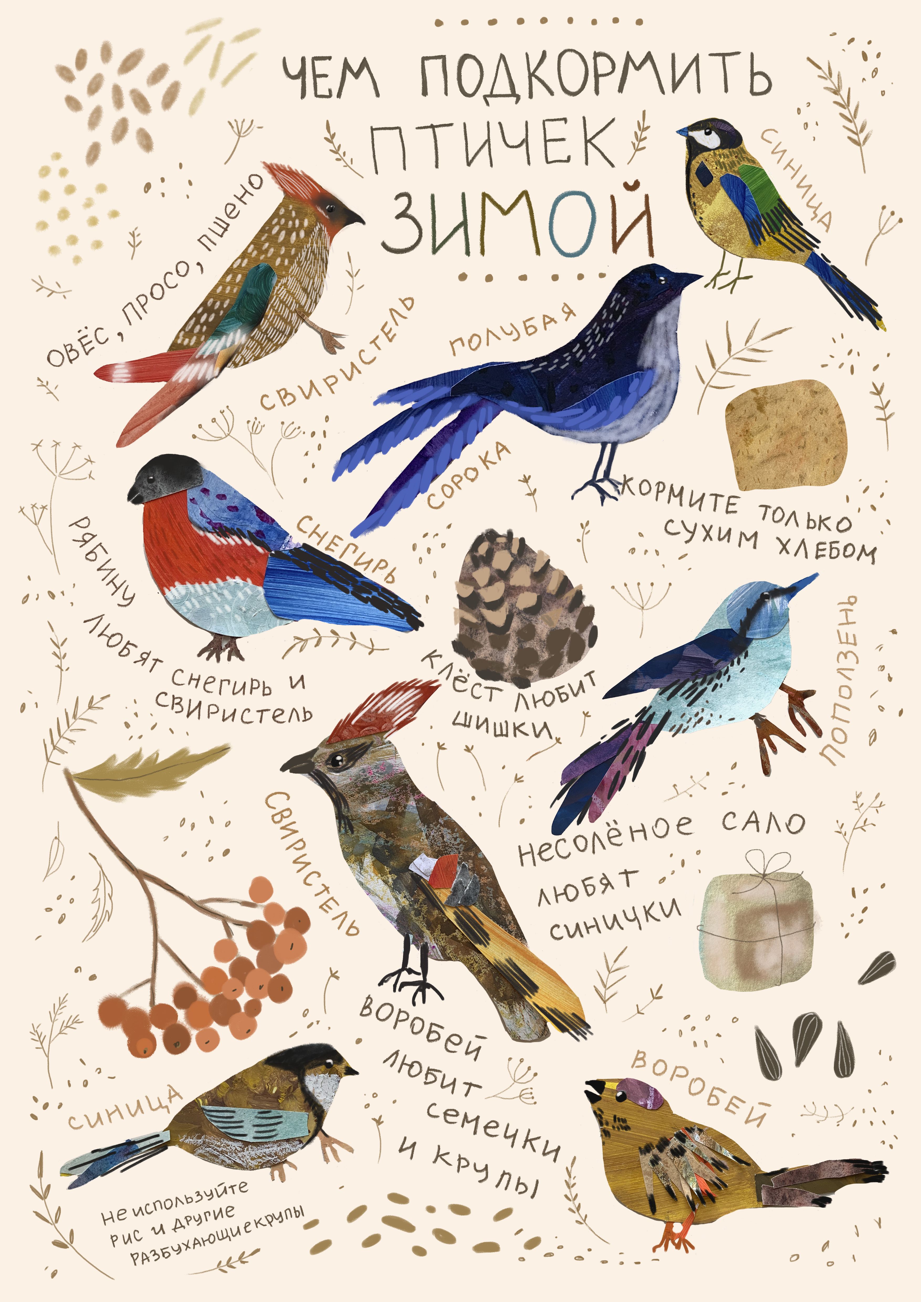

Приложение 2
Вариант теста на знание программы Photoshop:
1. Слои в Photoshop – это…
- фильтры, наложенные на изображение.
- изображения, наложенные друг на друга.
- предыдущие версии изображения.
2. С помощью какого инструмента можно выделить все пиксели одного цвета?
- Волшебная палочка
- Палец
- Точечная лечащая кисть
3. Что можно сделать с помощью этого инструмента?
- Выбрать объект
- Трансформировать объект
- Переместить объект
4. Как называется этот инструмент?
- Кисть
- Рисование
- Письмо
5. Что можно делать в режиме свободного трансформирования?
- Деформировать изображение
- Вращать и изменять размер изображения
- Искажать изображение
6. Что означает «кадрировать» изображение?
- Обрезать все, что находится за пределами выделенной области изображения
- Наложить одно изображение на другое
- Изменить разрешение изображения
7. На этой картинке черный цвет – это …, а белый цвет – это … на палитре цветов.
- основной цвет, фоновый цвет
- второй цвет, первый цвет
- фоновый цвет, основной цвет
8. Размер изображения и размер холста – одно и то же.
- Верно
- Верно, только если речь идет об изображении в формате PNG
- Неверно
9. С какой целью используется панель «Навигатор»?
- Для перемещения отдельных слоев по плоскости изображения
- Для изменения масштаба просмотра изображения
- Для изменения порядка слоев на изображении
10. Для задания исходной точки клонирования инструментом «Штамп» нужно щелкнуть на ней мышкой при…
- нажатой клавише Alt
- нажатой клавише Shift
- нажатой клавише Ctrl
11. Какой из перечисленных инструментов отсутствует в Photoshop?
- Размазывающая кисть
- Восстанавливающая кисть
- Палец
12. Среди каких инструментов расположен инструмент «Перо»?
- Инструменты рисования
- Инструменты ретуширования
- Инструменты начертания и ввода текста

